No.1唐朝 1991 魔岩文化

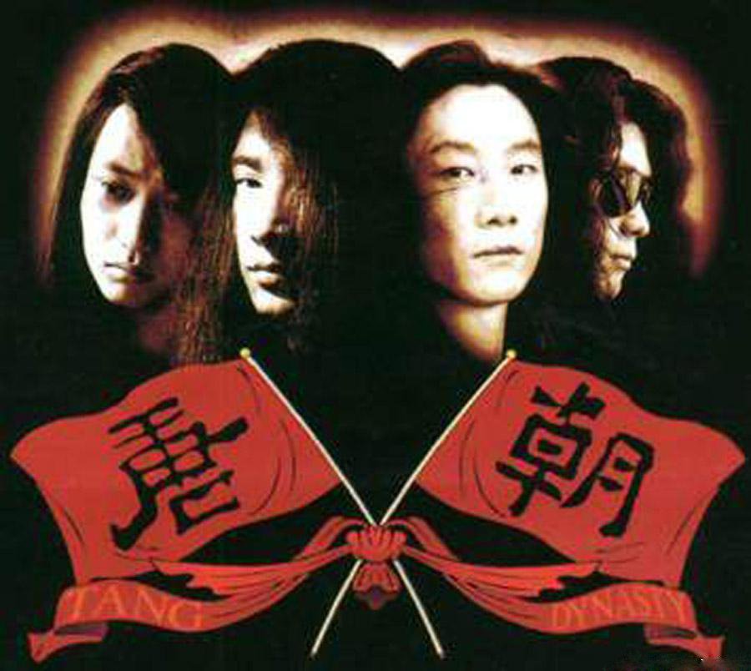

专辑曲目

1. 梦回唐朝
2. 太阳
3. 九拍
4. 天堂
5. 选择
6. 飞翔鸟
7. 世纪末之梦
8. 月梦
9. 不要逃避
10. 传说
11. 国际歌

**专辑介绍：**

唐朝乐队成立于1988年，在四年艰困的成长过程中，有无数血泪交织的故事。你现在所听到的作品，是他们的第一张专辑，也是第一次在录音室内作业的成果。对于他们的成绩，许多评论认为，这也许是亚洲文化的另一起点。但是我们更明白，对许多听惯台港流行音乐的人，这张专辑不一定能被理解与接受。我们只是希望你知道，正与一群和你血脉同源的年轻人，想透过音乐，传递他们对生活的体验与挣扎，在歌声中传达渴望与梦想，不管他们的名字会不会在历史上留下位置，他们都尝试在写他们生活和他们心目中的中国。  
  
如果你能听见勇气和力量，那是因为他们北方汉子无所畏惧的个性；如果你觉得看见了古代的豪侠与剑客，那是因为他们在土地中成长的开阔胸襟；如果你感受到一点诗人的气质，那是因为他们经常思索，不断反省；如果你看到昂首嘶吼的复仇之魔神，那是因为他们对生活的渴望太强太强；如果你感觉到更大的空间和想象，那是因为他们在音乐里放进了很多希望；如果，你听见了—种中国人的自信，那是因为他们做到了原来你以为只有西方人才做得到的事，是因为你同样也有对中国人的渴望。

01梦回唐朝

菊花古剑和酒 被咖啡泡入喧嚣的亭院

异族人在日坛膜拜古人月亮 开元盛世令人神往

风 吹不散长恨 花 染不透乡愁

雪 映不出山河 月 圆不了古梦

沿着掌纹烙着宿命 今宵酒醒无梦

沿着宿命走入迷思 梦里回到唐朝

今宵杯中映着明月 男耕女织丝路繁忙

今宵杯中映着明月 物华天宝人杰地灵

今宵杯中映着明月 纸香墨飞词赋满江

今宵杯中映着明月 豪杰英气大千锦亮

今宵杯中映不出明月 霓虹闪烁歌舞生平

只因那五音不全的故事 木然唱和没人失落什么

沿着掌纹烙着宿命 今宵梦醒无酒

沿着宿命走入迷思 梦里回到唐朝

（忆昔开元喧盛日

天下朋友结交情

眼界无穷世界宽

安得广厦千万间）

沿着掌纹烙着宿命 今宵梦醒无酒

沿着宿命走入迷思 梦里回到唐朝

今宵杯中映着明月 纸香墨飞词赋满江

今宵杯中映着明月 豪杰英气大千锦亮

沿着掌纹烙着宿命 今宵酒醒无梦

沿着宿命走入迷思 仿佛梦里回到唐朝

02太阳

当我面对这无人的戈壁

我忘了我自己

虽然已经期待的漫长

可看到你还是惊奇

多少激动 多少叹息

在生命中越来越没意义

於是我开始信赖你

像我们祖先一样神秘 喔~

当我面对这无人的戈壁

我抬头望见你

你的安详透过我流浪的心

融化了长存的孤寂

你的存在不只是神话

人们的传说不知过了多少世纪

你看到沙洲漫漫点点荒绿

你看到一个人变老然後死去

太阳 你在哪里

太阳 你在哪里

太阳 你在哪里

太阳 你在哪里......

当我面对这无人的戈壁

我觉得心浪伏起

告诉我 我们从哪里来

我们是谁我们作甚麽

告诉我 为甚麽忙忙碌碌

却不知道走到哪里去

看苍天蓝蓝唯你独自占有

告诉我 是不是真有上帝

当炙热的红焰吞噬大地

生命冲出了躯体

空汤的胸膛充满你的火焰

流躺征服的熔岩

别想把黑暗放在我的面前

太阳已经生长在我心底

不再有封闭的畏惧

奔腾的灵魂飞上天际

太阳 我在这里

太阳 我在这里

太阳 我在这里

太阳 我在这里

太阳 我在这里

太阳 我在这里........

03九拍

谁要送我一杯苦酒

从来我不在意

支离的往事依然存在

只是大脑流动着麻痹

想过去习惯没有头绪

只想我的月亮

撒谎时感到的安慰

现在依然折磨我的思绪

月亮 月亮 属于我的月亮

月亮 月亮 溶化我的月亮

我要与你分享生活

不再扭曲我懦弱的神经

我不相信自杀会解决

我已厌倦这昏天黑地

山 梦醒时我在哪里

水 迷醉时我们一同远去

哦...........

我要向你展示力量

不再埋葬真实的自己

多情的自卑已不存在

表现的欲望不再闭息

想现在已习惯暴露自己

释放我的情绪

我要走进飘渺的月亮

感受那精神与未来的生机

月亮 月亮 属于我的月亮

月亮 月亮 溶化我的月亮

我要与你分享生活

不再扭曲我懦弱的神经

我不相信自杀会解决

我已厌倦这昏天黑地

04天堂

多年以来

总是感觉匆匆忙忙

想法太多

希望太少

岁月反复无常

过去太遥远

未来太迷茫

时间在那梦里躲藏

失眠的恐慌

奔跑的欢畅

在麻醉和迷幻里张扬

那些来去匆匆姑娘

带我走近快乐梦想

却使我越来越来习惯

对漂亮的眼睛撒谎

多年以来

总是感觉匆匆忙忙

想法太多

希望太少

岁月反复无常

过去太遥远

未来太迷茫

时间在那梦里躲藏

失眠的恐慌

奔跑的欢畅

在麻醉和迷幻里张扬

那些来去匆匆姑娘

带我走近快乐梦想

却使我越来越来习惯

对漂亮的眼睛撒谎

爱恨纠缠世事无常

悲欢离合(还是)旧情难忘

不再理会尘世忧伤

抛开一切走进天堂

爱恨纠缠世事无常

悲欢离合(还是)旧情难忘

不再理会尘世忧伤

抛开一切走进天堂

哦

抛开一切走进天堂

05 选择   
  
我从来就是另一个过路的人  
在感觉中生存  
灰色的城市抛弃了我的颜色  
使我已习惯了麻醉  
  
在漆黑的夜里  
在干枯的眼里  
在慌乱的城里  
在苍白的脸上  
  
看到人们展示自己  
恶心增强了我的悃意  
走进角落打开身躯  
看看希望是否呼吸  
  
我从来就是另一个过路的人  
在友情中生存  
坎坷的生命充满了血的交融  
我不再感到孤独  
  
在同情的目光里  
在命运和信仰中  
在生命的空间里  
在飘荡的岁月里  
  
看到人们展示自己  
恶心增强了我的悃意  
走进角落打开身躯  
看看希望正在呼吸  
  
看到人们展示自己  
恶心增强了我的悃意  
走进角落打开身躯  
看看希望正在呼吸  
  
在漆黑的夜里  
温情充满空虚  
在干枯的眼里  
布满红色失意  
在慌乱的城里  
不停的寻找刺激  
在苍白的脸上  
疲倦尽露无遗

06 飞翔鸟

每个人都曾渴望成为飞行的鸟

在天空和太阳之间穿行

飞过那无穷的漫漫荒野

自由在大地上空飞扬

来吃一口梦做的晚餐

把世界放在胃里化成血

感觉到海洋的飘荡

冲垮了云和脑体心脏

永远没有梦的尽头

永远没有不灭幻想

永远没有梦的尽头

永远没有不灭幻想

是谁把我们留在这里空悲切

不能展翅血的生命翱翔

想当年狂云风雨

血洗万里江山

（白光闪耀 烟雾迷漫 黄沙满天 苍日清岚）

每个人都曾渴望成为飞行的鸟

在天空和太阳之间穿行

飞过那无穷的漫漫荒野

自由在大地上空飞扬

来吃一口梦做的晚餐

把世界放在胃里化成血

感觉到海洋的飘荡

冲垮了云和脑体心脏

永远没有梦的尽头

永远没有不灭幻想

永远没有梦的尽头

永远没有不灭幻想

是谁把我们留在这里空悲切

不能展翅血的生命翱翔

白光闪耀 烟雾迷漫 黄沙满天 苍日清岚

想当年狂云风雨

血洗万里江山

昨夜的梦 就在眼前 就在眼前

昨夜的梦 就在眼前 就在眼前

飘来飘去 飘来飘去 没有尽头

飘来飘去 飘来飘去 没有尽头(8x)......

07 世纪末之梦   
  
灵魂从死人堆里站起来  
爬上了天和地  
恶魔侵占晴朗天空  
黑暗在地球上拥挤  
太阳躲进了骚乱的云雾深底  
死神降临 废墟瓦砾  
暴戾张开了锋利的血牙  
天崩地裂 充满杀气  
  
狂风暴雨冲打着大地  
荡平了山川屋脊  
邪恶喷吐熊熊火焰  
疯狂吞噬精神肉体  
少女和丑恶残忍的野兽在一起  
羞耻贞洁 面目奇异  
智慧和妖魔紧紧地抱在一起  
摧毁文明 灭掉世界  
  
我们都是复活的魔鬼  
疯狂的野性是我们的武器  
我们都是复活的魔鬼  
控制了海洋和山川陆地  
我们都是复活的魔鬼  
疯狂的野性是我们的武器  
我们都是复活的魔鬼  
控制了海洋和山川陆地  
  
嘿呦嘿  
复活的魔鬼  
嘿呦嘿  
主宰这世界  
嘿呦嘿  
复活的魔鬼  
嘿呦嘿  
主宰这世界  
  
我们是复活的魔鬼   
  
08 月梦   
  
月梦寂沈沈 银霜茫茫  
玉魂飘散落 几多凄凉  
独步漫长宵 风过花零  
遥望月空鸣 你在何方  
  
珠碎点点清 玉水河塘  
鳞鳞月破去 心泉摇晃  
金宵对昨夜 明空浩荡  
残思追穹方 月已西往  
  
怎能忘记 你在身旁  
几度欢乐 几度忧伤  
怎能望昔夜 月影离合  
几多欢畅 几多迷茫  
风吹过 云影似梦  
  
怎能忘记 你在身旁  
几度欢乐 几度忧伤  
怎能望昔夜 月影离  
怎能望昔夜 月影离合  
几多欢畅 几多迷茫  
回目月高悬  
箫诉流芳  
  
怎能忘记 你在身旁  
几度欢乐 几度忧伤  
怎能望昔夜 月影离合  
几多欢畅 几多迷茫  
风吹过 云影似梦  
  
我要抚摸你  
我要抚摸你   
  
09 不要逃避   
  
给我一个时间 让我仔细看看你  
给我一个机会 让我把心情告诉你  
给我你的眼睛 让我看看新天地  
给我你的空气 让我在温馨中呼吸  
给我你的眼睛 让我看看新天地  
给我你的空气 让我在温馨中呼吸  
  
不要逃避 寂寞空虚  
爱的痕迹 无法抹去  
  
我们活在现实的空间里  
友情矛盾欲望扑朔迷离  
我们活在梦幻的自然里  
逝去的云霞愈来愈清晰  
  
不要逃避 寂寞空虚  
爱的痕迹 无法抹去  
  
给我一个时间 让我仔细看看你  
给我一个机会 让我把心情告诉你  
给我你的眼睛 让我看看新天地  
给我你的空气 让我在温馨中呼吸  
给我你的眼睛 让我看看新天地  
给我你的空气 让我在温馨中呼吸  
  
不要逃避 寂寞空虚  
爱的痕迹 无法抹去   
  
10 传说   
  
世纪的风暴 百年残梦  
战争的废墟 绿苔蒙罩  
疯子的贪婪 泛著兽牙磷光  
穷凶的恶狼 把我祖先撕咬  
百遭磨难 挣出屈辱泥沼  
撕破愚昧 蟠龙仰天长啸  
贞操已被野兽残踏  
田园大火熊熊燃烧  
  
岁月蒸华发 宝剑依旧亮  
热血洗沙场 江河回故乡  
  
世纪的风暴 百年残梦  
战争的废墟 绿苔蒙罩  
疯子的贪婪 泛著兽牙磷光  
穷凶的恶狼 把我祖先撕咬  
百遭磨难 挣出屈辱泥沼  
撕破愚昧 蟠龙仰天长啸  
贞操已被野兽残踏  
田园大火熊熊燃烧  
岁月蒸华发 宝剑依旧亮  
热血洗沙场 江河回故乡   
  
11 国际歌   
  
起来 饥寒交迫的奴隶  
起来 全世界受苦的人  
满腔的热血已经沸腾 要为真理而斗争  
旧世界打个落花流水 奴隶们起来 起来  
不要说我们一无所有 我们要做天下的主人  
  
这是最後的斗争团结起来到明天  
英特纳雄耐尔就一定要实现  
这是最後的斗争团结起来到明天  
英特纳雄耐尔就一定要实现  
  
从来就没有什麽救世主 也不靠神仙皇帝  
要创造人类的幸福 全靠我们自己  
我们要夺回劳动的果实 让思想冲破牢笼  
快把那炉火烧得通红 趁热打铁才能成功  
  
这是最後的斗争团结起来到明天  
英特纳雄耐尔就一定要实现  
这是最後的斗争团结起来到明天  
英特纳雄耐尔就一定要实现  
  
最可恨那些毒蛇猛兽吃尽了我们的血肉  
一旦把他们消灭乾净鲜红的太阳照遍全球  
  
这是最後的斗争团结起来到明天  
英特纳雄耐尔就一定要实现  
这是最後的斗争团结起来到明天  
英特纳雄耐尔就一定要实现  
英特纳雄耐尔就一定要实现